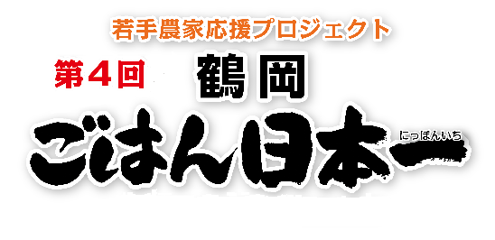

栽培管理記録簿

（様式２）

|  |  |  |  |  |
| --- | --- | --- | --- | --- |
| 生産者名 | ふりがな　　さとう　まさと | 団体名  ・  法人名 | | ふりがな |
| 佐藤　真人 |  |
| 住　　所 | ［〒　999-7636　］  鶴岡市野田目字砂田28 | | 電 話　　0235-64-2562 | |
| 携 帯　　090-7326-5737 | |
| E-mail　　m.m.0526@outlook.jp | |

栽培管理記録（出来る限り全ての欄についてご記載下さい）

|  |  |  |  |  |  |  |  |  |  |  |  |
| --- | --- | --- | --- | --- | --- | --- | --- | --- | --- | --- | --- |
| 品種名 | |  | | | | | 出品者  総耕作面積 | | a | | |
| 出品米  栽培面積 | | a | | | | | 出品米　10a  あたり収穫量 | | kg | | |
| 乾燥調製  施設の有無 | | 有　　・　　無 | | | 無の場合  乾燥の委託先 | |  | | | | |
| 栽培概要 | | 耕　起：　　　４　月　　１９　日 | | | | | 栽培密度：条間　３０　ｃｍ×株間　１６　cm  ( 　７０ 株/坪) | | | | |
| 耕起の際に心がけている点があれば記載願います。 | | | | | この栽培密度にしている理由があれば記載願います。 | | | | |
| 播　種：　　　４　月　　１９　日 | | | | | 中干し：　 　６　月 ２０　日　～　 ７　月　３１　日 | | | | |
| 播種の際に心がけている点があれば記載願います。 | | | | | 中干しの際に心がけている点があれば記載願います。 | | | | |
| 代かき：　　　４　月　　１９　日 | | | | | 出穂期：　　　　８　月　　　６　日 | | | | |
| 代かきの際に心がけている点があれば記載願います。 | | | | | 出穂期に心がけている点があれば記載願います。 | | | | |
| 田　植：　　　４　月　　１９　日 | | | | | 刈取り：　　　　８　月　　　６　日 | | | | |
| 田植えの際に心がけている点があれば記載願います。 | | | | | 稲刈の時に心がけている点があれば記載願います。 | | | | |
| このほか米づくりについて、こだわりのある点や独自の作り方などあれば記載願います。 | | | | | | | | | | | |
| ※単位については適宜変更ねがいます。 | | | | | | | | | | | |
|  | | | 本田投入資材名 | 成分含有量（％） | | | | | | 投入量  （10ａ当たり） | 投入期日 |
| Ｎ | | Ｐ | | Ｋ | |
| 土づくり | | |  |  | |  | |  | | Kg | 月　　　日 |
|  |  | |  | |  | | Kg | 月　　　日 |
| 肥培管理 | 育　苗 | |  |  | |  | |  | | Kg | 月　　　日 |
| 本　田 | |  |  | |  | |  | | Kg | 月　　　日 |
|  |  | |  | |  | | Kg | 月　　　日 |
|  |  | |  | |  | | Kg | 月　　　日 |
| 病害虫防除 |  | | 方法資材等 | | | 希釈倍率 | | | | 使用量 | 使用期日 |
| 除草剤 | |  | | | 倍 | | | | /10a | 月　　　日 |
|  | | | 倍 | | | | /10a | 月　　　日 |
| 種子消毒 | |  | | | 倍 | | | | /10a | 月　　　日 |
|  | | | 倍 | | | | /10a | 月　　　日 |
| 育　苗 | |  | | | 倍 | | | | / 箱 | 月　　　日 |
|  | | | 倍 | | | | / 箱 | 月　　　日 |
| 本　田 | |  | | | 倍 | | | | /10a | 月　　　日 |
|  | | | 倍 | | | | /10a | 月　　　日 |
|  | | | 倍 | | | | /10a | 月　　　日 |

栽培者について

（大会決勝に進出した場合に、トークディスカッションやインタビュー等で使用する場合がありますのでご記載下さい。）

|  |
| --- |
| １．美味しいお米を栽培するにあたり工夫している点 |
| ２．販売で工夫している点 |
| ３．お客様に対して効果的なＰＲとは |
| ４．自己PR・仕事や趣味について、また趣味や現在のめり込んでいることなどをお書き下さい。 |